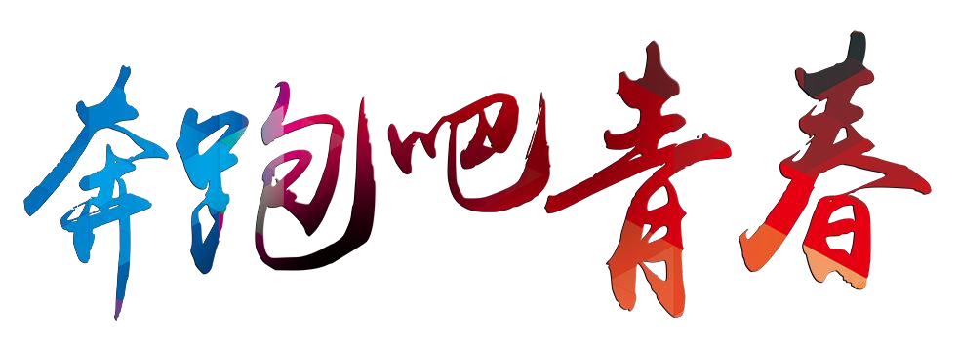

苏州轩度汽车科技有限公司
校企招聘



寻找发光_{的}你

目录
C O N T E N T S

- 我们是谁——公司介绍
- 为什么选择我们——发展平台及福利
- 我们需要的人才——岗位需求
- 如何加入我们——应聘方式



PART 01

我们是谁

——公司介绍

公司简介

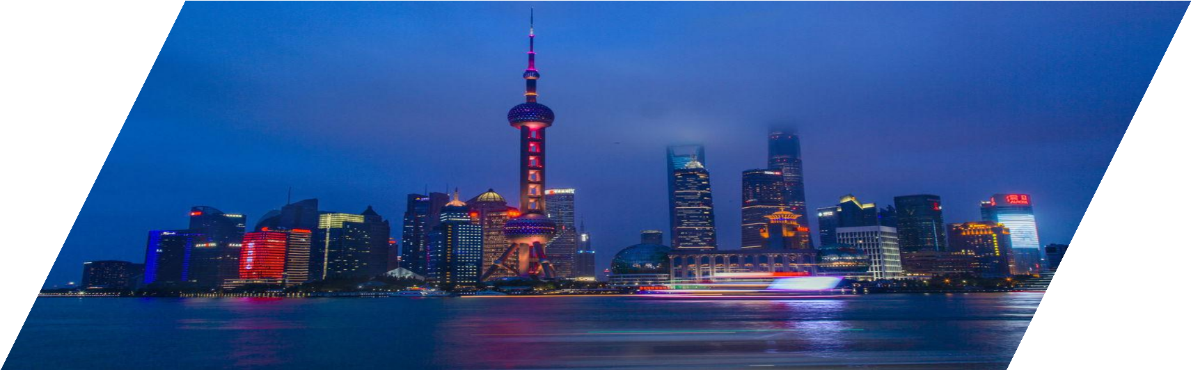
苏州轩度汽车科技有限公司（原上海轩度汽车科技 有限公司）：由曾供职于国内顶尖主机厂和设计公司
的专业人才发起成立，轩度团队创建于2012年，2014 年正规运营。

公司的核心骨干成员都曾供职于专业一流的汽车
企业，设计经验丰富；主要成员项目经验丰富，先后参与了多款国内外量产车型、概念车及新能源车型的造型和整车工程开发服务，涵盖了经济型轿车，中级轿车，跑车，新能源车，MPV及重卡项目，公司主要业务为汽车设计整车开发，涵盖造型设计、A面设计
、结构设计、工程开发及CAE分析到最终产品的完整解决方案。

发展历程

签订开发项目Benchmark数据库成立。

荣获《上海市高新技术企业》荣誉称号。

上海轩度汽车科技有限公司正式成立
子公司成立
正式成立天津轩度公司，全方位贴近服务于北方市场
公司经营需求，由上海市迁移苏州市,改名为
苏州轩度汽车科技有限公司

2012年
2016年
2016年
2019年
2020年

业务范围

公司业务涵盖整车设计全过程，涵盖造型设计（创意设计、CLASS、A面光顺、渲染效果展示、油泥及验证模型制作等）、产品工程设计（benchmark分析研究、整车总布置设计及匹配、工程可行性分析、各专业系统工程解耦设计、DMU虚拟分析等）、CAE仿真优化分析
（整车碰撞、刚度强度分析、耐久疲劳、白车身模态、系统及零部件分析、工程结构优化、
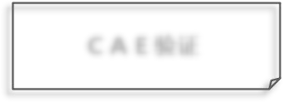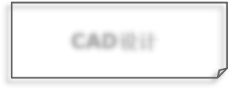CFD流场分析等），SE同步工程（四大工艺分析、GD&T分析、外观品质控制等。
Engineering
工程设计
CAD设计
ＣＡＥ验证

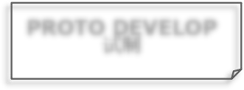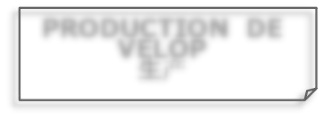Styling造型
PROTO DEVELOP
PRODUCTION DE
试制
VELOP
生产
Proto car and sop
试制与生产

CAS MODEL
概念与模型
HARD MODEL
硬质模型

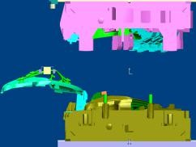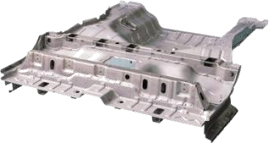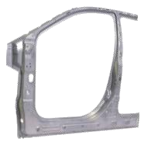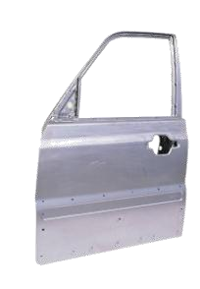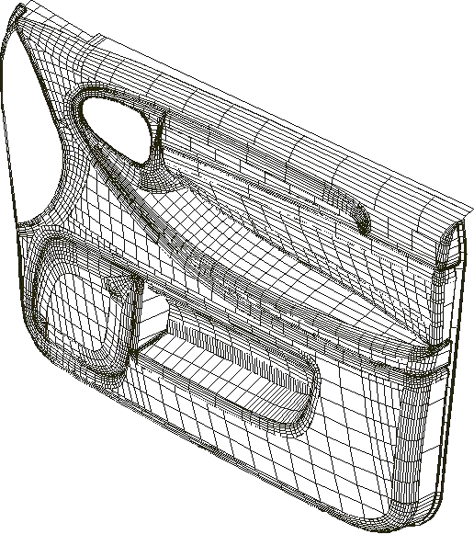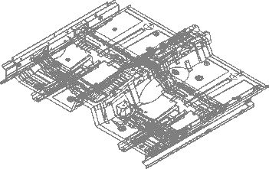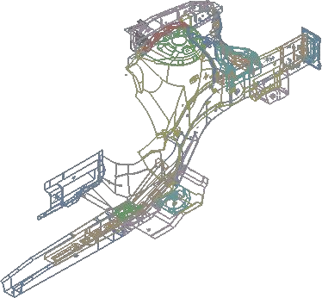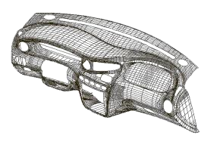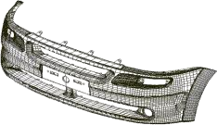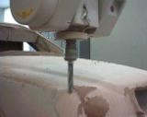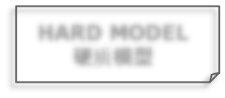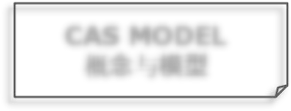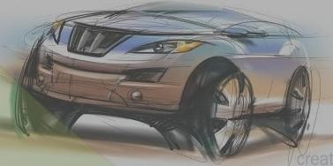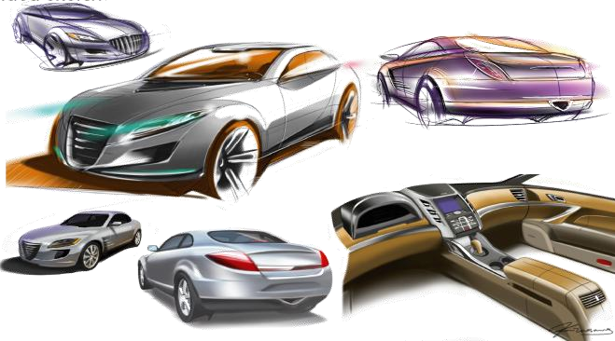
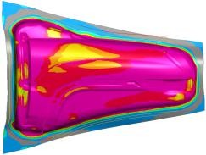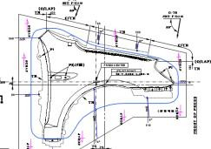
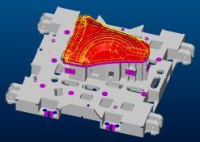

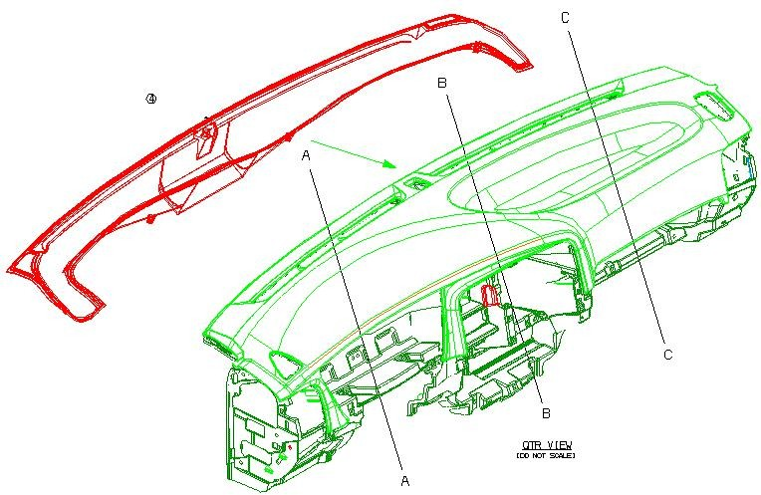
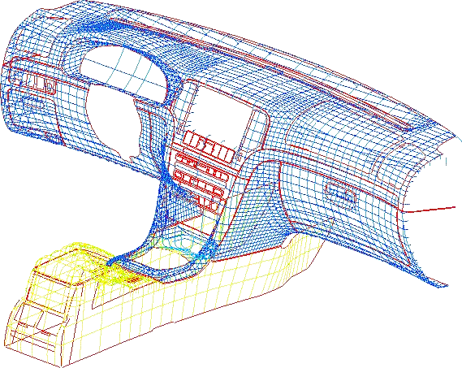

- 3D Modeling 3D模型
- 2D Drawing 2D图纸
- Design optimize
设计优化
- Production生产
设计工作流程
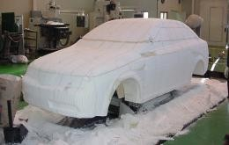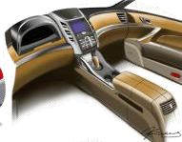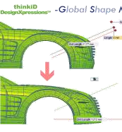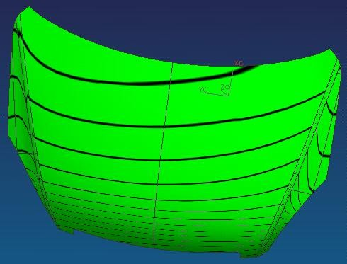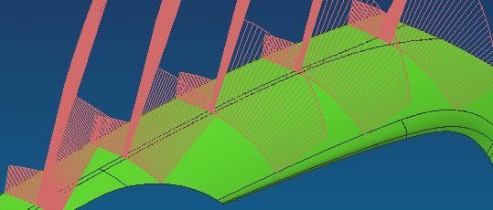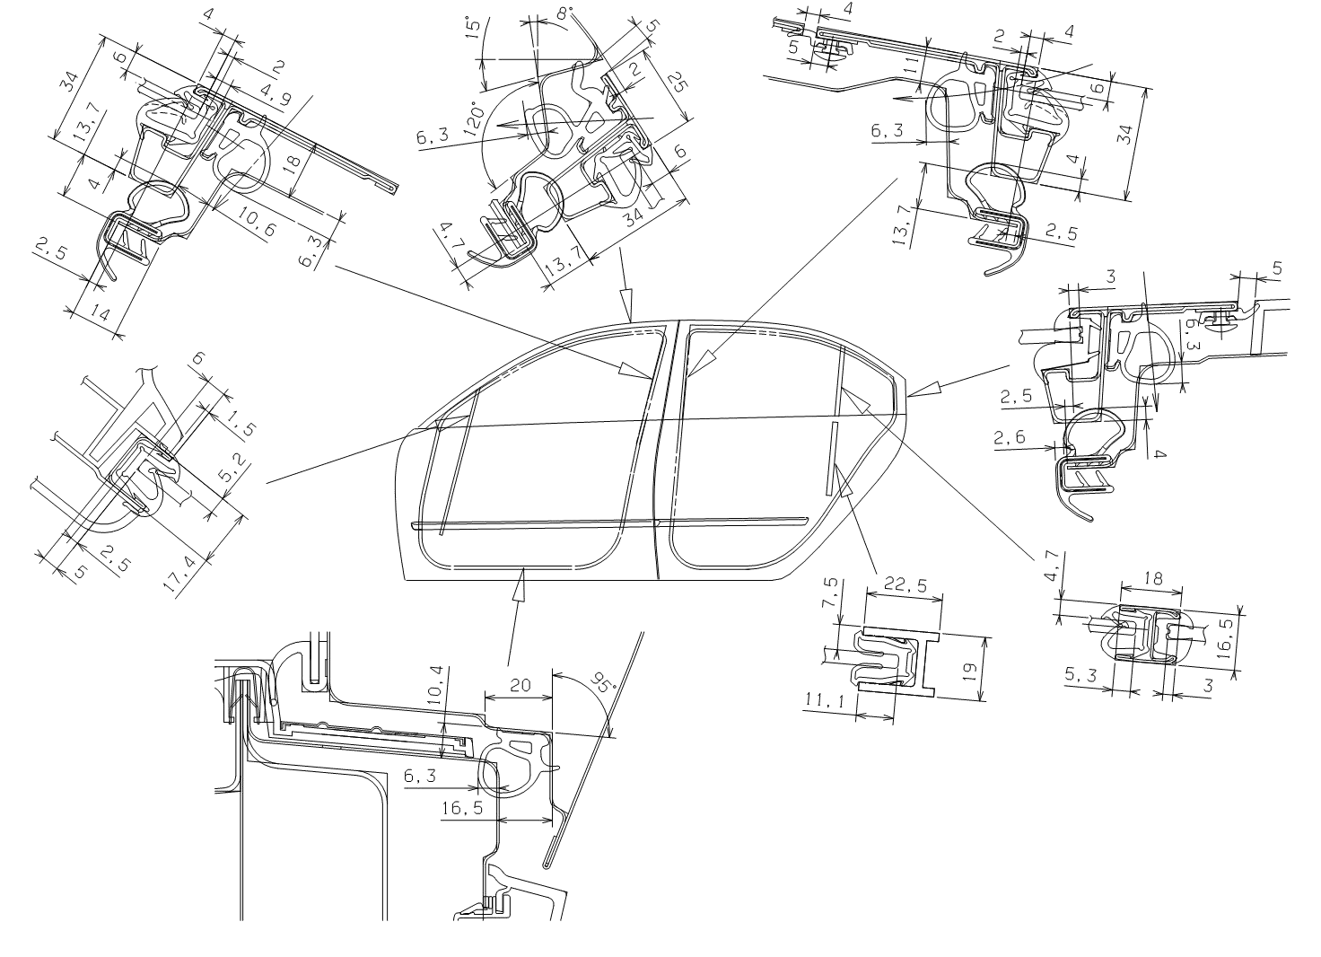

- Styling (Model)造型

- Skin Fairing A-面

- Feasibility 可行性分析

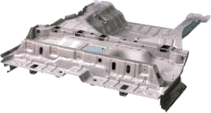
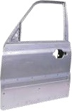
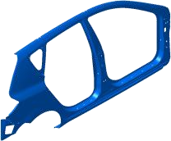
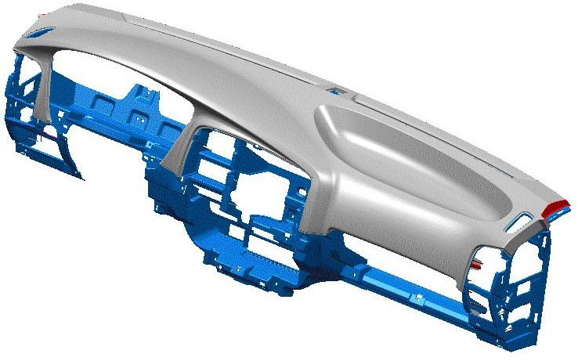
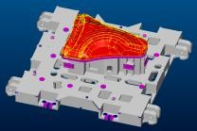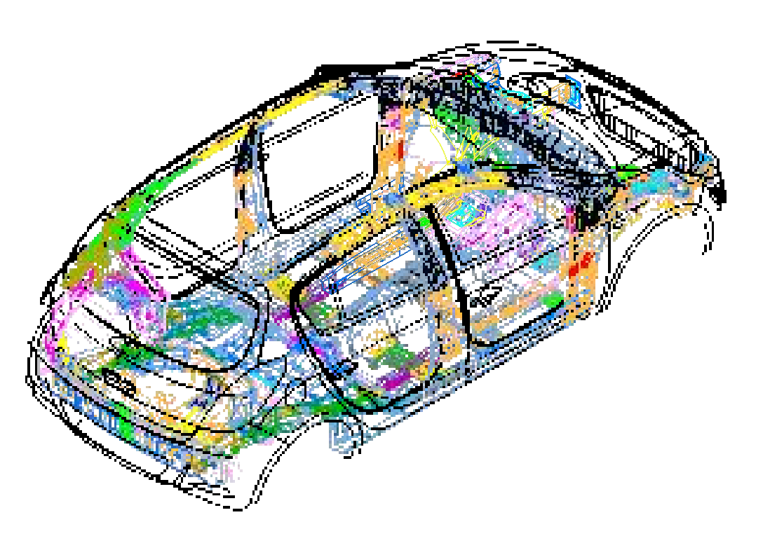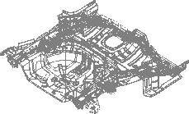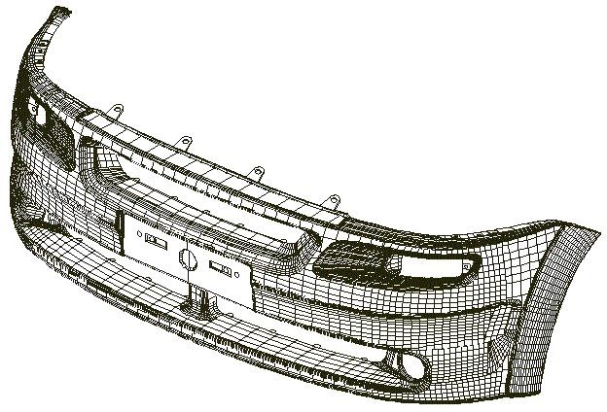

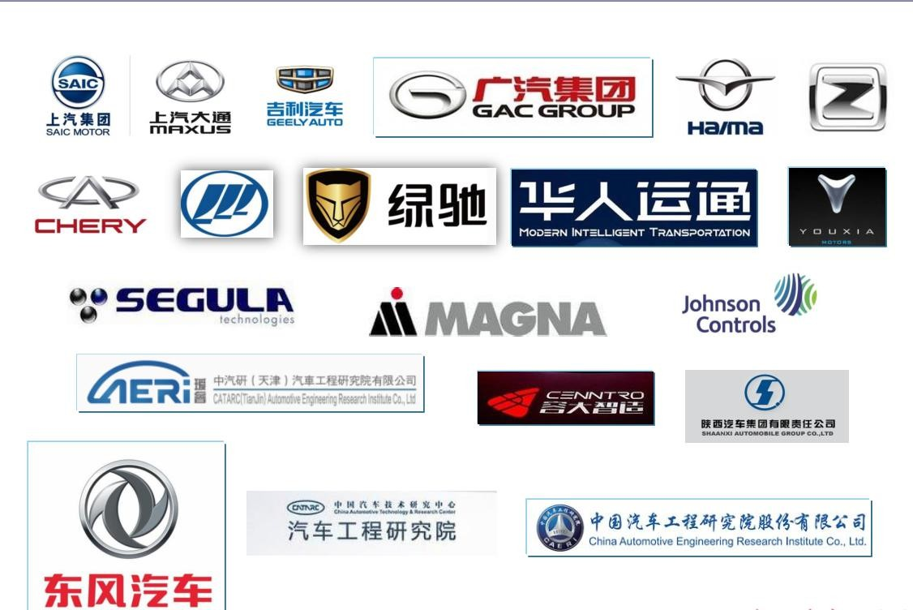
主要客户

PART 02

为什么选择我们

——发展平台及福利

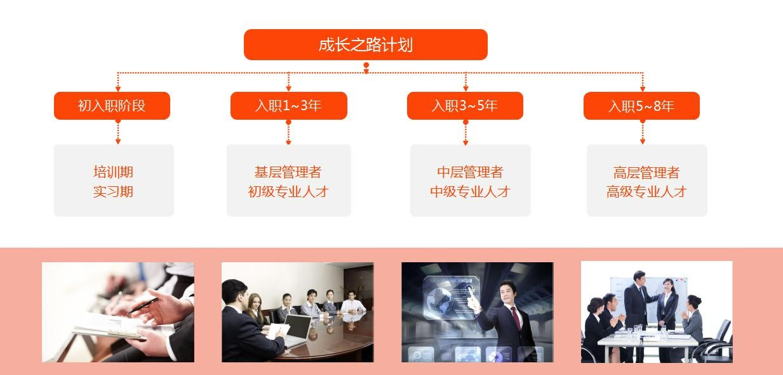人员培养策略

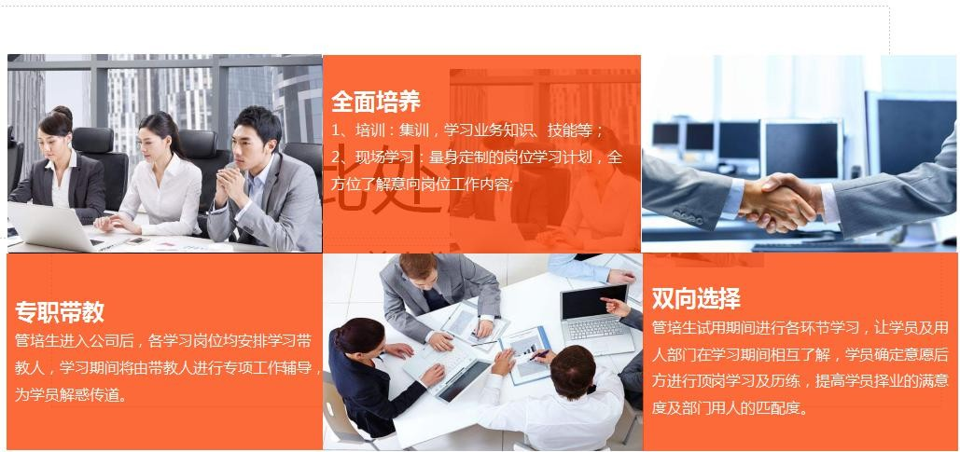
人员培养策略

薪资待遇

- 薪资架构：
培训期：实习补贴 +福利补贴
转 正：基本工资 + 岗位工资 + 考核奖金 + 福利补贴

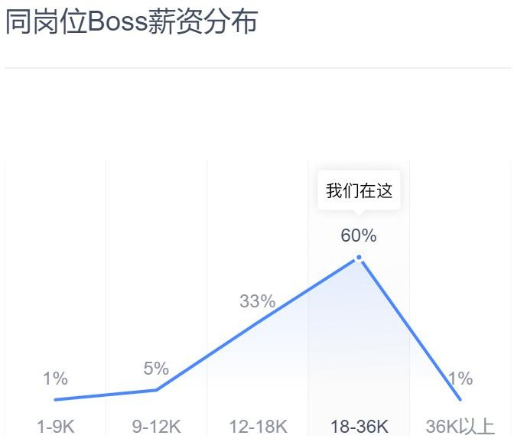

薪酬福利

六险一金
生日礼金
节日礼金
员工宿舍

员工旅游
员工食堂
培训学习

人才发展通道

总监
经理
主管工程师
工程师
助理工程师
。

PART 03

我们需要的人才
——岗位需求

需求岗位

总布置工程师8人

车身工程师10人
内饰工程师10人
外饰工程师10人

尺寸工程师5人

开闭件工程师6人

PART 04

如何加入我们
——应聘方式

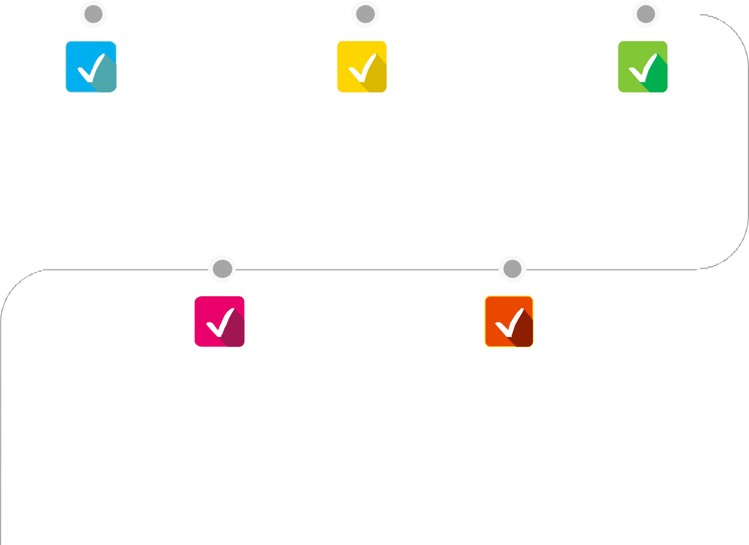
应聘流程

正式员工 录取通知 面试

投递简历 笔试

。

联系方式


地址
联系人
电话
邮箱

江苏省昆山市花桥镇金星路18 号花桥国际创新港A1栋4楼
周小姐
13487037803
zhoulvting0723@163.com

？

答疑时间
Ask questions time

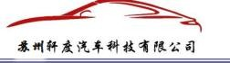

谢谢聆听 期待您的加入
LOGO

